Приложение № 6

к Соглашению

от ____ ______________ 2022 г. №_____

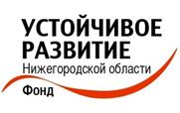

**Отчет**

**о достижении результата предоставления гранта**

**на реализацию проекта**:

«Съезд учителей географии Нижегородской области»

|  |  |  |
| --- | --- | --- |
| Название СО НКО: |  | Фонд «Устойчивое развитие Нижегородской области» |
| Название проекта: |  | Съезд учителей географии Нижегородской области |
| Цель реализации проекта: |  | Создание площадки для обмена инновационным опытом и роста профессионального мастерства. |
| Размер гранта: |  | 1 121 720 рублей 00 коп. |
| Сроки реализации проекта: |  | 12.09.2022 – 12.11.2022 |
| ФИО и контактная информация руководителя проекта: |  | Тимофеев Александр Алимпиевич  тел. +79056615556 |

Описание содержания деятельности по проекту:

Фондом «Устойчивое развитие Нижегородской области» был организован и проведен III Съезд учителей географии Нижегородской области. Съезд проведен на площадке ФГБОУ ВО «Нижегородский государственный педагогический университет имени Козьмы Минина» 11 ноября 2022 года. Делегатами съезда стали представители географического педагогического сообщества из 58 муниципальных и городских образований г. Н.Новгорода и Нижегородской области в количестве 250 человек. Делегаты отбирались при поддержке министерства образования, науки и молодежной политики Нижегородской области по 3 человека от муниципалитета и по 11 человек от каждого района г. Н. Новгорода.

Для награждения благодарственными письмами учителя географии отбирались по показателям подготовки школьников к ОГЭ, ЕГЭ, а также к олимпиадам разного уровня и по демонстрационным видеоматериалам методических идей. По итогам представленных материалов был собран банк лучших практик в виде фрагментов видеоуроков в количестве 20.

В рамках съезда прошло пленарное заседание и организованы стажировочные площадки с мастер-классами от ведущих методистов страны.

С пленарными докладами выступили:

1. **Соколов Владимир Владимирович,** зам. руководителя Росгидромета: «Взаимодействие и консолидация в практике образования»;
2. **Тараданова Ирина Ивановна,** проректор ФГАОУ ДПО «Академия Минпросвещения России»: «О развитии единой федеральной системы научно-методического сопровождения педагогических работников в РФ»;
3. **Лобжанидзе Александр Александрович** зав. кафедрой экономической и социальной географии имени академика РАО В.П. Максаковского: «Основные направления современного географического образования в РФ»;
4. **Кривдина Ирина Юрьевна,** зав. кафедрой географии, географического и геоэкологического образования НГПУ им.К.Минина, председатель ассоциации учителей географии Нижегородской области: «Ассоциация учителей географии Нижегородской области как инновационная консолидирующая площадка»;
5. **Смирнов Николай Гордеевич,** президент фонда НХП Нижегородской области: «О программе популяризации НХП Нижегородской области среди подрастающего поколения «Художественные промыслы – корни России».

Мастер-классы организовали и провели:

1. **Колечкин Иван Сергеевич,** зам. руководителя Центра инновационных образовательных проектов ФГАОУ ДПО «Академия Минпросвещения России»: «К вопросу о конвергентном подходе…»;
2. **Лев Игорь Альбертович,** директор гимназии № 446 г. Санкт-Петербурга, учитель географии: «Обучающие тесты в системе формирующего оценивания на уроках географии и внеурочной деятельности»;
3. **Богачев Дмитрий Викторович,** председатель Центральной предметно-методической комиссии Всероссийской олимпиады школьников по географии: «Олимпиадное движение по географии: технология подготовки и опыт организации всероссийских олимпиад»;
4. **Мартилова Наталья Викторовна,** доцент кафедры географии, географического и геоэкологического образования НГПУ им.К.Минина;
5. **Шевченко Ирина Александровна,** доцент кафедры географии, географического и геоэкологического образования НГПУ им.К.Минина (Приложение. Программа съезда).

В рамках реализации проекта с 01.11.22 по 11.11.22 кафедрой географии, географического и геоэкологического образования НГПУ им.К.Минина были организованы курсы повышения квалификации: «Концептуальные и стратегические ориентиры географического образования» для 250 педагогов области.

За высокие образовательные результаты и заслуги в развитии географического образования почетными грамотами и благодарственными письмами были награждены научно-педагогические сотрудники Мининского университета и учителя географии:

1. Кривдина Ирина Юрьевна - Почетной грамотой Министерства просвещения РФ.
2. Прохорова Ирина Владимировна - Благодарственным письмом Министерства просвещения РФ.
3. Смирнова Валентина Матвеевна, Глебова Ольга Владимировна, Вознесенская Анна Гавриловна, Шалфицкая Галина Павловна, Варенов Александр Леонидович, Жуковская Ирина Евгеньевна, Горшкова Ирина Александровна, Глинкина Наталья Юрьевна, Михайлова Наталья Владимировна, Илюхова Алла Юрьевна, Тиняева Алла Валентиновна, Порываев Александр Викторович - Благодарственными письмами Нижегородского государственного педагогического университета имени Козьмы Минина.
4. Соткина Светлана Александровна, Тимофеев Александр Алимпиевич, Мартилова Наталья Викторовна, Матвеев Антон Павлович - Дипломами Министерства внутренней, региональной и муниципальной политики Нижегородской области.
5. Аракчеева Ольга Владимировна, Шевченко Ирина Александровна, Бадьин Михаил Михайлович - Почетной грамотой Министерства образования науки, и молодежной политики Нижегородской области.
6. Эрментраут Людмила Альбиновна, Рузанова Юлия Владимировна, Корьева Галина Геннадьевна, Яковлева Елена Сергеевна, Маляева Оксана Владимировна - Благодарственными письмами Министерства образования, науки и молодежной политики Нижегородской области.
7. Синягина Марина Евгеньевна, Эрментраут Людмила Альбиновна, Пасынкова Оксана Александровна, Бирюкова Анжела Юрьевна, Ларюхин Дмитрий Николаевич, Коновалова Ирина Алексеевна, Баринова Ольга Николаевна - Благодарственными письмами Законодательного Собрания Нижегородской области.
8. Деньгин Дмитрий Дмитриевич, Винокурова Наталья Федоровна, Камерилова Галина Савельевна – Благодарностью ВОО «Русское географическое общество».

Количественные и качественные показатели:

|  |  |  |  |
| --- | --- | --- | --- |
| 1. | Объем средств, дополнительно привлеченных на реализацию проекта (включая примерную оценку труда добровольцев, безвозмездно полученных  товаров, работ, услуг, имущественных прав) | тыс. руб. | 50 000,00 |
| 2. | Количество благополучателей проекта | чел. | 500 |
| 3. | Количество населения Нижегородской области, охватываемого деятельностью СО НКО при реализации проекта | чел. | 1500 |

Ссылки на проект:

<https://www.rgo.ru/ru/article/v-nizhnem-novgorode-proshyol-iii-sezd-uchiteley-geografii-nizhegorodskoy-oblasti>

<https://pravda-nn.ru/news/ii-sezd-uchitelej-geografii-nizhegorodskoj-oblasti-proshel-v-mininskom-universitete/>

<https://vestinn.ru/news/society/209678/>

<https://www.niann.ru/?id=585745>

<https://apkpro.ru/novosti/akademiya-minprosveshcheniya-rossii-prinyala-uchastie-v-iii-sezde-uchiteley-geografii-nizhegorodskoy/>

Фотоматериалы:

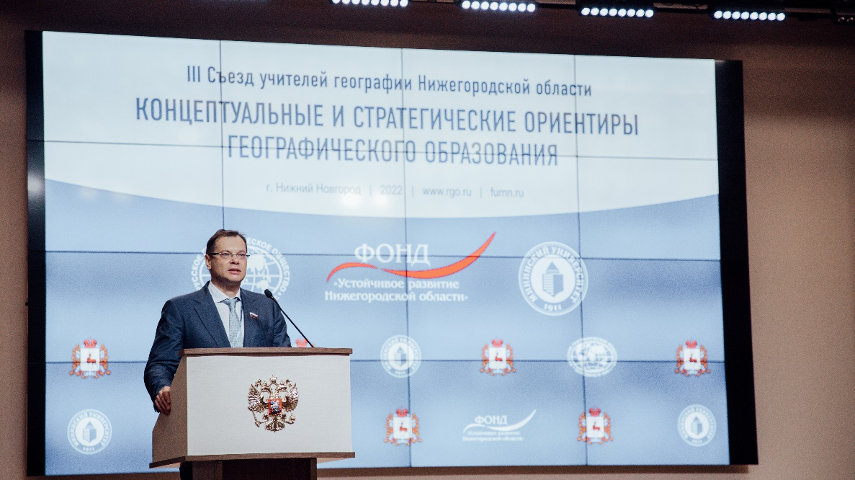

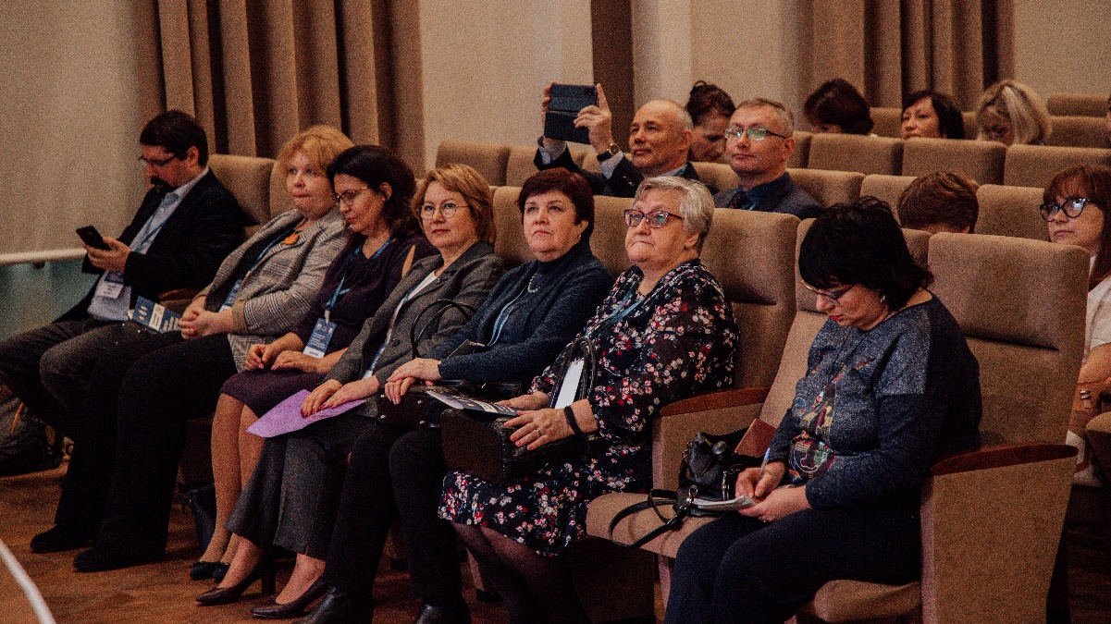

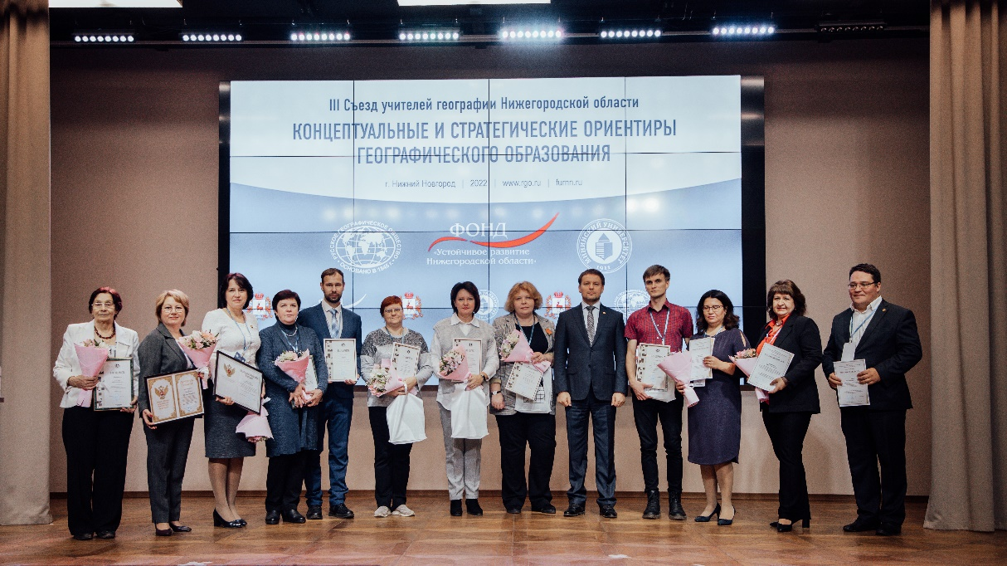

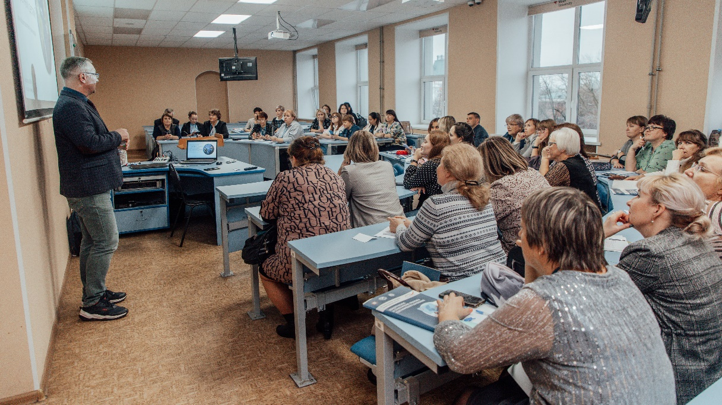

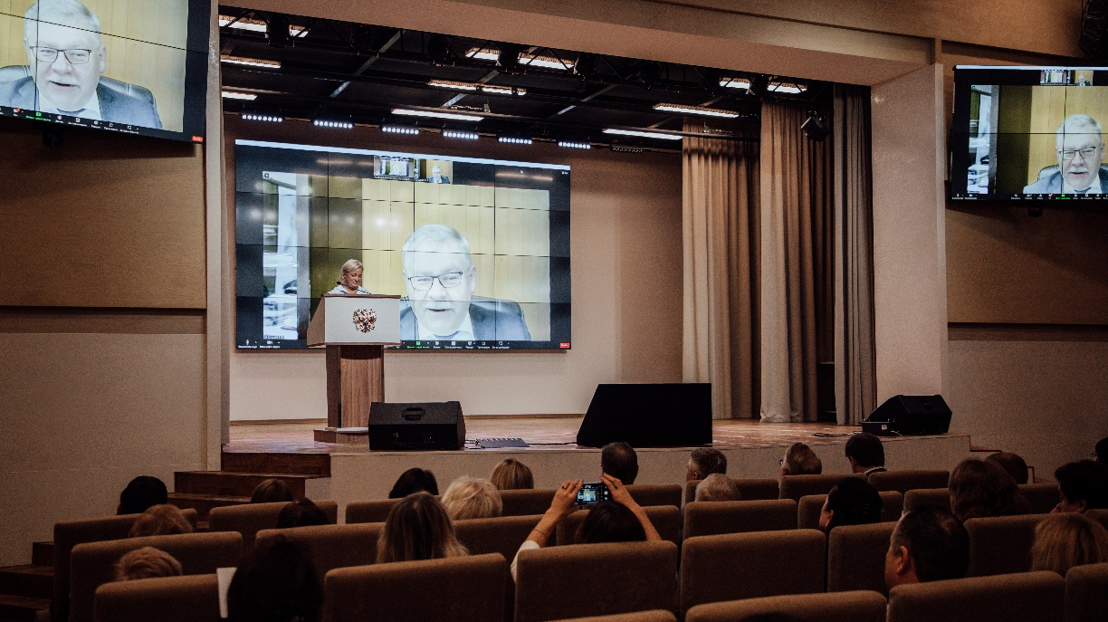

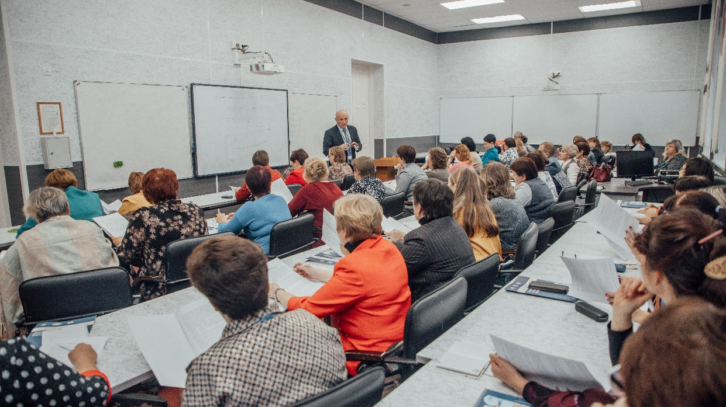

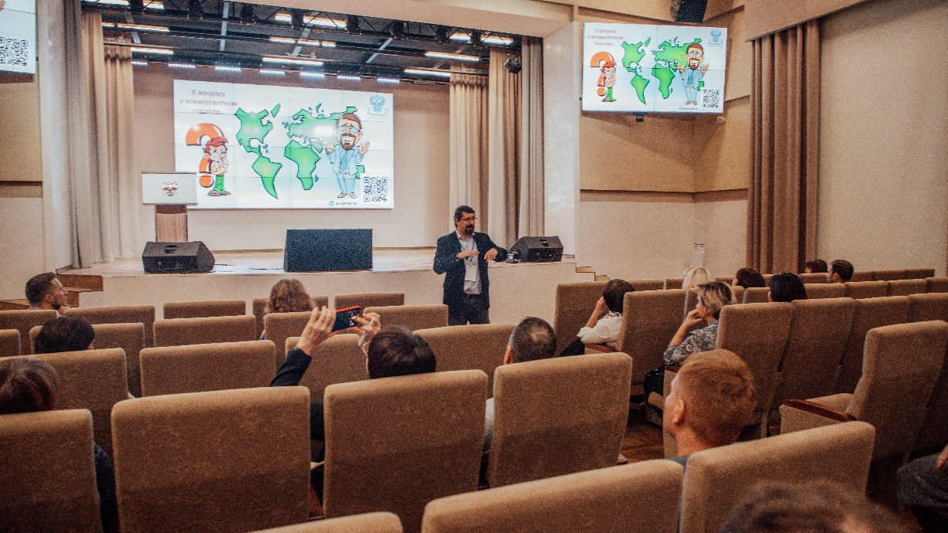

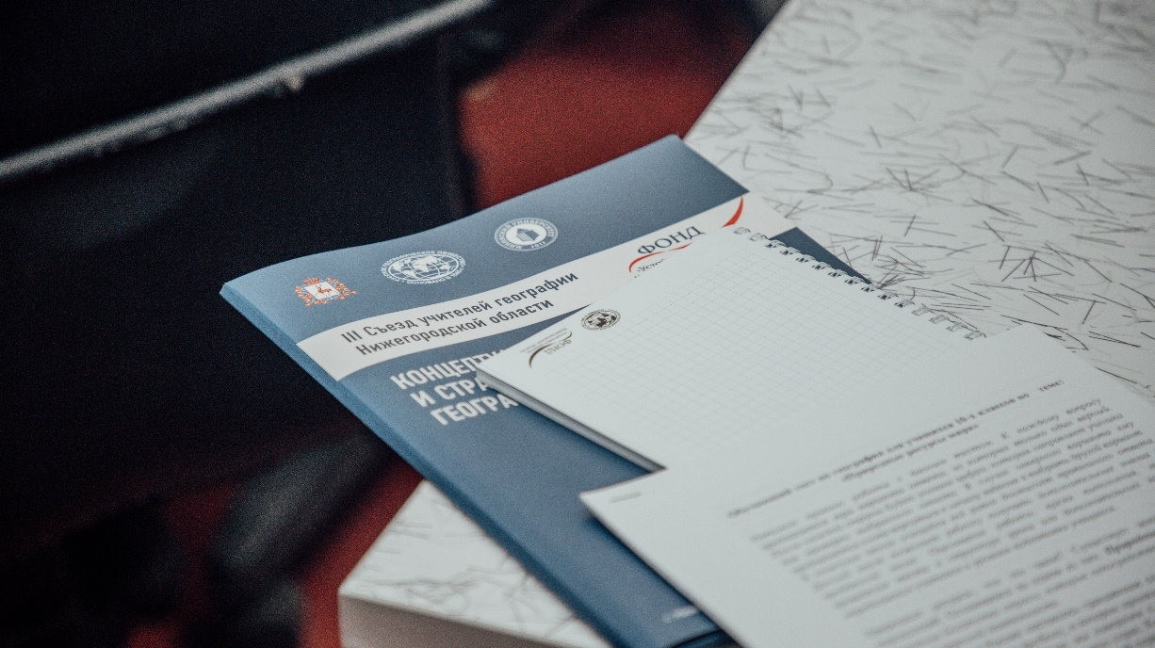

Фотографии, презентации, методические, информационные, аудио-, видео- и прочие

материалы, произведенные в результате проекта, сопровождаются указанием на использование гранта в рамках реализации подпрограммы «Поддержка социально ориентированных некоммерческих организаций в Нижегородской области» государственной программы «Социальная поддержка граждан Нижегородской области», утвержденной постановлением Правительства Нижегородской области от 30 апреля 2014 г.   
№ 298 при софинансировании Фонда президентских грантов.

Директор А.А. Тимофеев